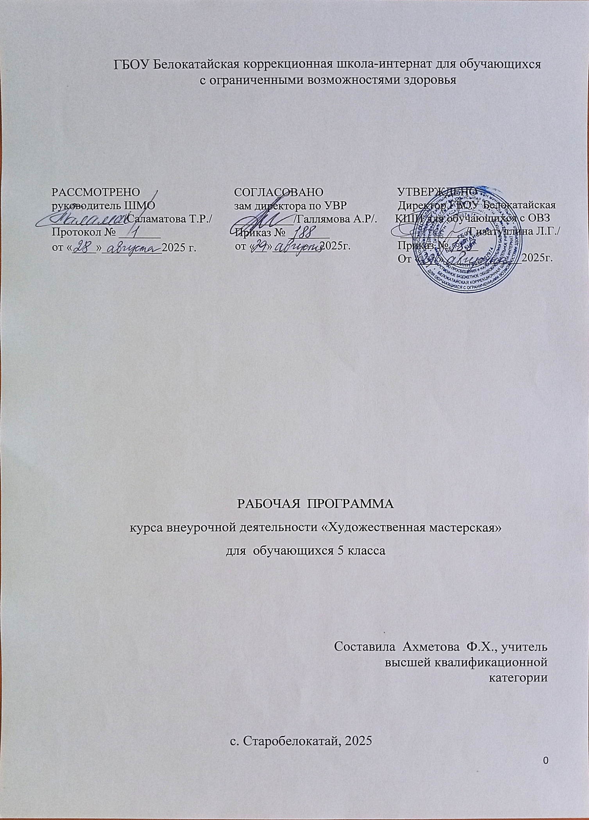

- Пояснительная записка

Рабочая программа курса внеурочной деятельности «Художественная мастерская» составлена на основе Федеральной адаптированной основной общеобразовательной программы обучающихся с нарушениями интеллекта, (вариант 1), утвержденной приказом Министерства просвещения России от 24.11.2022г. № 1026 (https://clck.ru/33NMkR); Федеральной адаптированной образовательной программы основного общего образования для обучающихся с ограниченными возможностями здоровья ФАОП ООО утверждена 24.11.2022 г. № 1025; Приказа Министерства просвещения Российской Федерации от 17 июля 2024 г. №495 «О внесении изменений в некоторые приказы Министерства просвещения Российской Федерации, касающихся федеральных адаптированных образовательных программ».

Программа курса внеурочной деятельности «Художественная мастерская» является программой художественно – эстетической направленности, чтобы через искусство приобщить детей с нарушениями интеллекта к творчеству.
Актуальность программы заключается в том, что работа с различными материалами, изучение различных технологических приёмов, применение их на практике, развивают общую и мелкую моторику пальцев рук, эмоциональную сферу внутреннего состояния, воображение, творческие способности, позволяет увидеть мир в ярких красках. Дети с ограниченными возможностями здоровья не только создают своими руками продукт творческой деятельности, но и познают радость творчества.
Возможность применения нетрадиционных приёмов изодеятельности в работе с детьми с нарушениями интеллекта способствует развитию воображения, творческого мышления и творческой активности. Во время работы дети получают эстетическое удовольствие. Воспитывается уверенность в своих творческих возможностях через использование различных изотехник. Нетрадиционные техники рисования демонстрируют необычные сочетания материалов и инструментов. Несомненно, достоинством таких техник является универсальность их использования. Технология их выполнения интересна и доступна как взрослому, так и ребёнку. Обязательными признаками творческой деятельности детей являются новизна, преобразование явлений и предметов, оригинальность в процессе работы. В процессе работы по нетрадиционному рисованию применяется бросовый материал как изобразительное средство: пробки от пластиковых бутылок, от тюбиков крема, зубной пасты; листья деревьев, цветов, травы; целлофан; овощные штампы и печати; соломка; пористые губки любопытны детям как игра с неизвестным. Это и занимает их, и вовлекает в творческий процесс.
Программа курса внеурочной деятельности «Художественная мастерская» составлена для обучающихся 5 класса на 1 год обучения. Занятие проводится 1 раз в неделю, продолжительность занятия –40 минут.
Цель: формирование художественной культуры обучающихся, раскрытие творческого потенциала ребёнка художественно - изобразительными средствами.
Задачи:
- ознакомить детей с нетрадиционными техниками изображения, их применением, выразительными возможностями, свойствами изобразительных материалов;
- формировать эстетическое отношение к окружающей действительности на основе ознакомления с нетрадиционными техниками рисования;
- создать условия для развития творческих способностей детей;
- способствовать воспитанию у детей интереса к изобразительной деятельности; усидчивости, аккуратности и терпения при выполнении работы; культуры деятельности;
- создать условия для формирования навыков сотрудничества, оценки и самооценки.
- развитие мелкой моторики пальцев.
-обучить детей специфике технологии изготовления поделок с учётом возможностей материалов;
-организовать участие детей в выставках, конкурсах.

- Содержание обучения

Программа внеурочной деятельности «Художественная мастерская» направлена на активизацию познавательной, художественно-эстетической деятельности каждого учащегося с учётом его возрастных особенностей, индивидуальных потребностей и возможностей. Занятия художественной практической деятельностью по данной программе решают не только задачи художественного воспитания, но и более масштабные - развивают интеллектуально-творческий потенциал ребёнка.
Работа внеурочной деятельности предусматривает работу различными художественными, природными и необычными материалами: акварель, гуашь, цветные карандаши, фломастеры, листья, травы, пластилин, бумага, картон. Обучающиеся учатся наблюдать, анализировать форму, передавать цвет, находить оттенки цвета, передавать объём, составлять композицию, выделять главное. Программа предусматривает выполнение индивидуальных учебных работ, работу в парах, групповую и коллективные работы. Освоение множества технологических приёмов при работе с разнообразными материалами помогает детям познать и развить собственные возможности и способности, создаёт условия для развития инициативности, изобретательности.
Образовательная область: художественно-эстетическое развитие
Форма организации детей на занятии: групповая.
Форма проведения занятия: комбинированная (индивидуальная и групповая работа, самостоятельная и практическая работа).
Используемые формы и методы работы: игровые (сюрпризный момент; создание игровой ситуации); словесные (разговор, беседа; вопросы; объяснение, пояснение; напоминание о последовательности работы); практические (рисунки); наглядные (изображения на плакате, образцы рисунков). Используемые методы дают возможность почувствовать многоцветное изображение предметов, что влияет на полноту восприятия окружающего мира; формируют эмоционально – положительное отношение к самому процессу рисования; способствуют более эффективному развитию воображения, восприятия и, как следствие, познавательных способностей.
Формы отчётности: выставки детских работ.

Содержание разделов
- Тематическое рисование.
Рисование фигуры человека, животных. Работа в цвете над рисунками отдельных предметов и их групп, фигуры человека, зверей и птиц. Передача в рисунках цветовых тонов натуры, её пространственных и o6ъёмных отношений средствами цвета.
- Бумажная пластика (объёмные аппликации, оригами).
Знакомство с вариантами объёмных и рельефных композиций из бумаги. Превращение плоского листа бумаги в объёмное изделие. Полуплоскостные изделия как разновидность объёмной аппликации. Получение полуобъёмных композиций из ажурно вырезанных листьев бумаги, закреплённых со сдвигом на фоне. Разные технические приёмы работы с бумагой (сгибание, надрезание, скручивание).
- Нетрадиционные техники рисования.
Рисование пальчиками, ладошкой, оттиск, печатание, рисование методом тычка, набрызгом развивают чувство фактурности, объёмности при рисовании животных, птиц, деревьев; развивают творческие способности, мелкую моторику рук и тактильного восприятия, а также способствуют развитию пространственной ориентировки на листе бумаги, глазомер и зрительное восприятие. Монотипия, аппликация с дорисовыванием – это закрепление умения работать с изученными приёмами рисования, создание рисунков с использованием геометрических фигур, развитие творческого воображения, пространственную ориентировку на листе бумаги, глазомер в передаче величинных, пространственных, отношений и зрительное восприятие. Ниткография, кляксография – новые приёмы рисования, способствующие развитию творческого воображения детей, умению воплотить в рисунке своё видение предмета.
lV. Декоративно-прикладная деятельность (орнаменты, аппликации, работа с текстильными материалами, пластилином).
Развитие умения выразительно строить декоративную композицию, творчески используя цвет, тон, форму и другие изобразительные элементы декоративного обобщения. Углубление знаний школьников о народном декоративно-прикладном искусстве (башкирского декоративно-прикладного искусства, Гжели, Хохломы и др.). Формирование умения самостоятельно выполнять декоративную композицию на основе художественных особенностей произведений народного искусства. Лепка тематических композиций на свободную тему. Лепка на сюжеты литературных произведений, рекомендуемых на занятиях тематическим рисованием. Индивидуальное и коллективное составление сюжетных композиций и декоративных работ в технике коллажа и в форме панно.
III. Планируемые результаты внеурочной деятельности
Личностные результаты. У учащихся будут сформированы:
- учебно-познавательный интерес к изобразительному искусству, к новому материалу и способам решения новой задачи;
- способность к оценке своей работы;
- умение видеть и понимать красоту окружающего мира во всем ее многообразии – от красоты природы до красоты повседневных, бытовых объектов;
- уважительное отношение к культуре и искусству своего народа и других народов нашей страны и мира в целом;
- понимание особой роли культуры и искусства в жизни общества и каждого отдельного человека;
- сформированность эстетических чувств, художественно-творческого мышления, наблюдательности и фантазии.
Предметные результаты. Ученики научатся:
- различать основные и составные, тёплые и холодные цвета;
-понимать и использовать элементарные правила получения новых цветов путем смешивания основных (красный и синий цвета дают в смеси фиолетовый; синий и жёлтый - зеленый и т.д.);
- изображать предметы различной формы;
- видеть, чувствовать и изображать красоту и разнообразие природы, предметов.
- планировать свои действия в соответствии с поставленной задачей и условиями её реализации;
- адекватно оценивать свою работу;
- адекватно воспринимать предложения и оценку учителя и других;
- осуществлять итоговый и пошаговый контроль своей работы.
Познавательные результаты. Ученики научатся:
- понимать важность деятельности художника (что может изображать художник - предметы, людей, события; с помощью каких материалов изображает художник - бумага, холст, картон, карандаш, кисть, краски и пр.);
- осуществлять анализ объектов с выделением существенных и несущественных признаков;
- самостоятельно учитывать выделенные учителем ориентиры действия в незнакомом материале;
- расширить знания и представления о традиционных и современных материалах для прикладного творчества;
- познакомиться с историей происхождения материала, с его современными видами и областями применения.
Коммуникативные результаты: Ученики научатся:
- формулировать собственное мнение и позицию;
-задавать вопросы, необходимые для организации собственной деятельности;
- учитывать разные мнения, стремиться к координации при выполнении коллективных работ;
- соблюдать корректность в высказываниях;
- использовать речь для регуляции своего действия;
- работать в парах и в коллективе.

Оценка планируемых результатов освоения программы проходит через участие детей в выставках, конкурсах, массовых мероприятиях. Выставочная деятельность является важным итоговым этапом занятий
Выставки могут быть: однодневные - проводится в конце каждого задания с целью обсуждения; постоянные - проводятся в помещении, где работают дети; тематические - по итогом изучения разделов и тем; итоговые - в конце года организуется выставка практических работ учащихся, организуется обсуждение выставки с участием педагогов, родителей, гостей.

